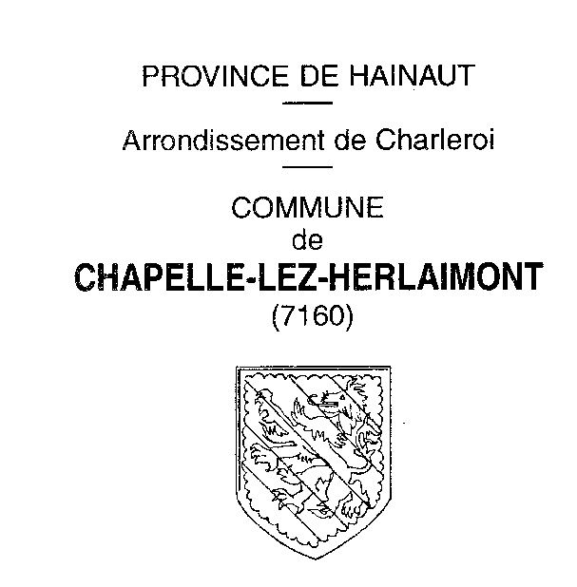

Demande de création, modification ou suppression de voirie selon le Décret Voirie du 6 février 2014

Cadre réservé à la commune ou au fonctionnaire délégué

Demandeur
…………………………………………………………………………………………….

Objet de la demande
……………………………….…………………………………………………………..

Référence dossier
……………………………………………………….……………………………………

Cadre 1
a) Demandeur

Personne physique
Nom : …………………………………….Prénom :……………………………
Adresse
Rue :……………………………………………n° ….. boîte……………
Code postal :……….. Commune :…………………………………………Pays : ……………………………………
Téléphone :………………………………Fax :………………………………...
Courriel :…………………………………………………………………………..

Personne morale
Dénomination ou raison sociale : …………………………………….…
Forme juridique :…………………………………………………………………
Adresse
Rue : ……………………………………………n° ….. boîte……………
Code postal :……….. Commune :………………………………………… Pays : ……………………………………
Téléphone :………………………………Fax :………………………………...
Courriel :…………………………………………………………………………..
Personne de contact
Nom : …………………………………….Prénom :……………………………
Qualité :……………………………………………………………………………
Téléphone :………………………………Fax :………………………………...
Courriel :…………………………………………………………………………..

b) Architecte
Architecte
Nom : …………………………………….Prénom :……………………………
Dénomination ou raison sociale d’une personne morale : …………………………………….…
Forme juridique :…………………………………………………………………
Qualité :……………………………………………………………………………
Adresse
Rue :……………………………………………n° …..boîte……………
Code postal :……….. Commune :………………………………………… Pays : ……………………………………
Téléphone :………………………………Fax :………………………………...
Courriel :…………………………………………………………………………..
Le demandeur a reçu de son architecte l’attestation n° ...........délivrée le .../.../.... par l’Ordre des Architectes pour le présent projet qui confirme que ce dernier est bien en droit d’exercer la profession. Le contenu de l’attestation est accessible sur le site www.archionweb.be – attestation.

Cadre 2 – Objet de la demande

Description succincte du projet :
…………………………………………………………………………………………………………………………………………………………………………………………………………………………………………………………………………………………………………………………………………………………………………………………………………………………………………………………………………………………………………………………………………………………………………………………………………………………………………………………………………………………………………………………………………………………………………………………………………………………………………………………………………………………………………………………………………………………………………………………………………………………………………………………………………………………………………………………………………………………………………………………………………………………………………………………………………………………………………………………………………………………………………………………………………………………………………………………………………………………………………………………………………………………………………………………………………………………………………………………………………………………………………………………………………………………………………………………………………………………………………………………………………………………………………………………………………………………………………………………………………………………………………………………………………………………………………………………..

Si la mise en œuvre du projet est souhaitée par phases, la description de ce phasage :
………………..………………………………………………………………………………………………………………………………………………………………………………………………………………………………………………………………………………………………………………………………………………………………………………………………………………………………………………………………………………………………………………………………………………………………………………………………………………………………………………………………………………………………………………………………………………………………………………………………………………………………………………………………………………………………………………………………………………………………………………………………………………………………………………………………………………………………………………………..

Cadre 3 - Coordonnées d’implantation du projet

Rue :………………………………………………..…n° …………………..

Commune :…………………………………………

Liste des parcelles cadastrales concernées par la demande

Si le projet concerne plus de cinq parcelles, joindre une vue en plan reprenant l’ensemble des parcelles

 | Commune | Division | Section | N° et exposant | Propriétaire
Parcelle 1
Parcelle 2
Parcelle 3
Parcelle 4
Parcelle 5

Existence de servitudes et autres droits :
Non
Oui : ……………………

Cadre 5 - Situation juridique du bien
Liste des documents du CoDT qui s’appliquent au bien et précision du zonage
- Schéma de développement territorial si application de l’article D.II.16 du CoDT :
- Plan de secteur :…….
- Carte d’affectation des sols :….
- Schéma de développement pluricommunal :…….
- Schéma de développement communal :….
- Schéma d’orientation local :….
- Guide communal d’urbanisme :….
- Guide régional d’urbanisme :…
Si le projet est soumis aux normes relatives à la qualité acoustique des constructions, dont celles situées dans les zones B, C et D des plans de développement à long terme des aéroports régionaux, joindre le formulaire Dn.
- Permis d’urbanisation :….. Lot n : ……
- Bien comportant un arbre – arbuste - une haie remarquable
- Bien soumis à la taxation des bénéfices résultant de la planification
- Site à réaménager, site de réhabilitation paysagère et environnementale, périmètre de remembrement urbain, de rénovation urbaine, de revitalisation urbaine, zone d’initiative privilégiée : …
Autres caractéristiques du bien
- Bien exposé à un risque naturel ou à une contrainte géotechnique majeurs : l’inondation comprise dans les zones soumises à l’aléa inondation au sens de l’article D.53 du Code de l’eau - l’éboulement d’une paroi rocheuse - le glissement de terrain - le karst - les affaissements miniers - le risque sismique - autre risque naturel ou contrainte géotechnique majeurs : …
- Bien situé - dans - à proximité - d’un site Natura 2000 proposé ou arrêté - d’une réserve naturelle domaniale - d’une réserve naturelle agréée - d’une cavité souterraine d’intérêt scientifique - d’une zone humide d’intérêt biologique - d’une réserve forestière – visé(e) par la loi du 12 juillet 1973 sur la conservation de la nature…
- Bien repris dans le plan relatif à l’habitat permanent….
- Bien dont la localisation est - n’est pas - susceptible d’accroître le risque d’accident majeur ou d’en aggraver les conséquences, compte tenu de la nécessité de maintenir une distance appropriée vis-à-vis d’un établissement existant présentant un risque d’accident majeur au sens du décret du 11 mars 1999 relatif au permis d’environnement
- S’agit-il de la création - modification - d’un établissement présentant un risque d’accident majeur au sens du décret du 11 mars 1999 relatif au permis d’environnement ?
Non
Oui :………………………….
- Bien situé dans le périmètre du Plan d’Assainissement par Sous-bassin Hydrographique de ……………..… qui reprend celui-ci en zone …………………………..
- Présence d’une zone de prévention arrêtée, d’une zone de prévention forfaitaire ou d’une zone de surveillance relative aux captages d'eaux potabilisables instaurée en vertu du Code de l’eau: ….
- Présence d’un cours d’eau de 1ère – 2ème – 3ème catégorie :………
- Autres :…

Pour la région de langue française, en application du Code wallon du Patrimoine
- site - site archéologique - monument - ensemble architectural - inscrit sur la liste de sauvegarde
- site - site archéologique - monument - ensemble architectural - classé
- site - site archéologique - monument - ensemble architectural - soumis provisoirement aux effets du classement
- site - site archéologique - monument - ensemble architectural - figurant sur la liste du patrimoine immobilier exceptionnel
- zone de protection
- bien repris pastillé à l’inventaire régional du patrimoine
- bien relevant du petit patrimoine populaire qui bénéficie ou a bénéficié de l’intervention financière de la Région
- bien repris à l’inventaire communal
- bien visé à la carte archéologique pour autant que les actes et travaux projetés impliquent une modification de la structure portante d’un bâtiment antérieur au XXe siècle
- bien visé à la carte archéologique, pour autant que les actes et travaux projetés impliquent une modification du sol ou du sous-sol du bien
- bien visé par un projet dont la superficie de construction et d’aménagement des abords est égale ou supérieure à un hectare

Pour la région de langue allemande, en vertu du décret du 23 juin 2008 relatif à la protection des monuments, du petit patrimoine, des ensembles et sites, ainsi qu'aux fouilles

- bien provisoirement ou définitivement classé
- bien situé dans une zone de protection d’un bien provisoirement ou définitivement classé

Cadre 6 - Options d’aménagement et parti architectural du projet

…………………………………………………………………………………………………………………………………………………………………………………………………………………………………………………………………………………………………………………………………………………………………………………………………………………………………………………………………………………………………………………………………………………………………………………………………………………………………………………………………………………………………………………………………………………………………………………………………………………………………………………………………………………………………………………………………………

Cadre 7 - Décret relatif à la voirie communale : création, modification ou suppression de voirie(s) communale(s)

- Non
- Oui : description succincte des travaux……………………………………………………………
Joindre en annexe le contenu prévu par l’article 11 du décret du 6 février 2014 relatif à la voirie communale ou l’autorisation définitive en la matière

Cadre 8 - Signatures

Je m'engage à solliciter les autorisations ou permis imposés, le cas échéant, par d'autres lois, décrets ou règlements.

Signature du demandeur ou du mandataire

…………………………………………………………………….

Vous pouvez gratuitement avoir accès à vos données ou obtenir de l’information sur un traitement qui vous concerne en contactant le responsable du traitement, le Délégué à la protection des données (ou Data Protection Officer- DPO)
Justine VASSALLO (Aspect administratif)
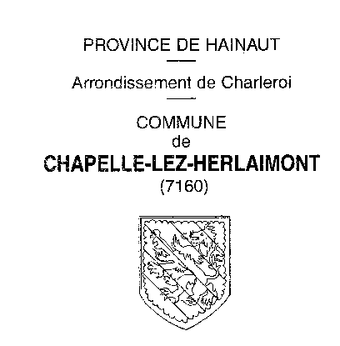
Chef de service marchés publics & Déléguée à la protection des données
Administration communale de Chapelle-lez-Herlaimont
Place de l’Hôtel de Ville, 16 à 7160 Chapelle-lez-Herlaimont
Tél. : 064/43.13.10 Courriel : justine.vassallo@chapelle-lez-herlaimont.be
OU
Gregory WOJTALIK (Aspect informatique)
Responsable informatique & Délégué à la protection des données
Administration communale de Chapelle-lez-Herlaimont
Place de l’Hôtel de Ville, 16 à 7160 Chapelle-lez-Herlaimont
Tél. : 064/43.12.34 Courriel : gregory.wojtalik@chapelle-lez-herlaimont.be

Enfin, si dans le mois de votre demande, vous n’avez aucune réaction du SPW lorsque la demande est introduite auprès du fonctionnaire délégué, ou de la commune lorsque la demande est introduite auprès de la commune, vous pouvez introduire une réclamation sur le site internet de l’ Autorité de protection des données (APD) : https://www.autoriteprotectiondonnees.be/ ou contacter l’Autorité de protection des données pour introduire une réclamation à l’adresse suivante : 35, Rue de la Presse à 1000 Bruxelles ou via l’adresse courriel : contact@apd-gba.be

